
FORM - 35
MODIFICATION LEAFLET FORMAT
FOR AIR SYSTEM /AIRBORNE
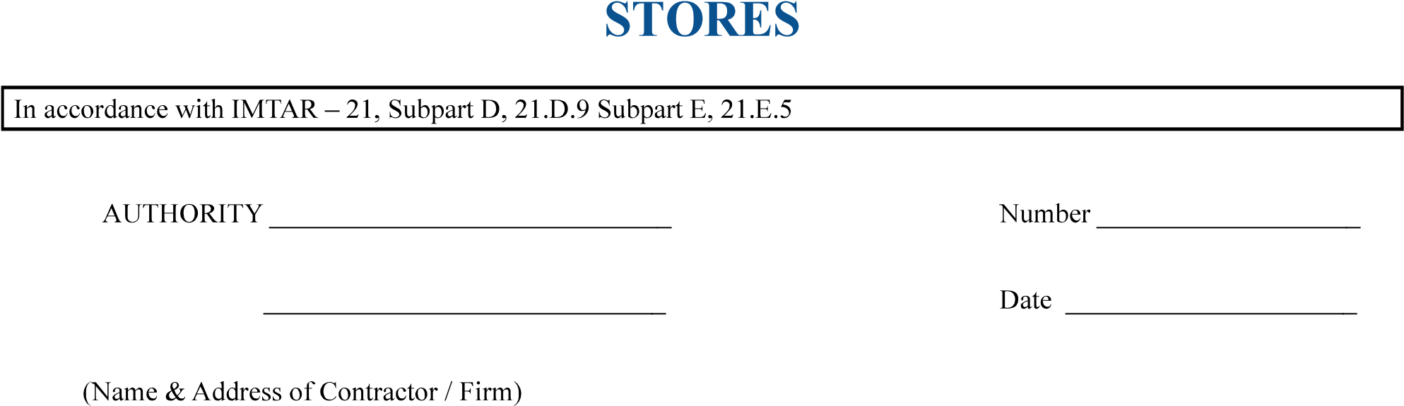
……………………………
……………………………………………………
………………………
…………………………………………
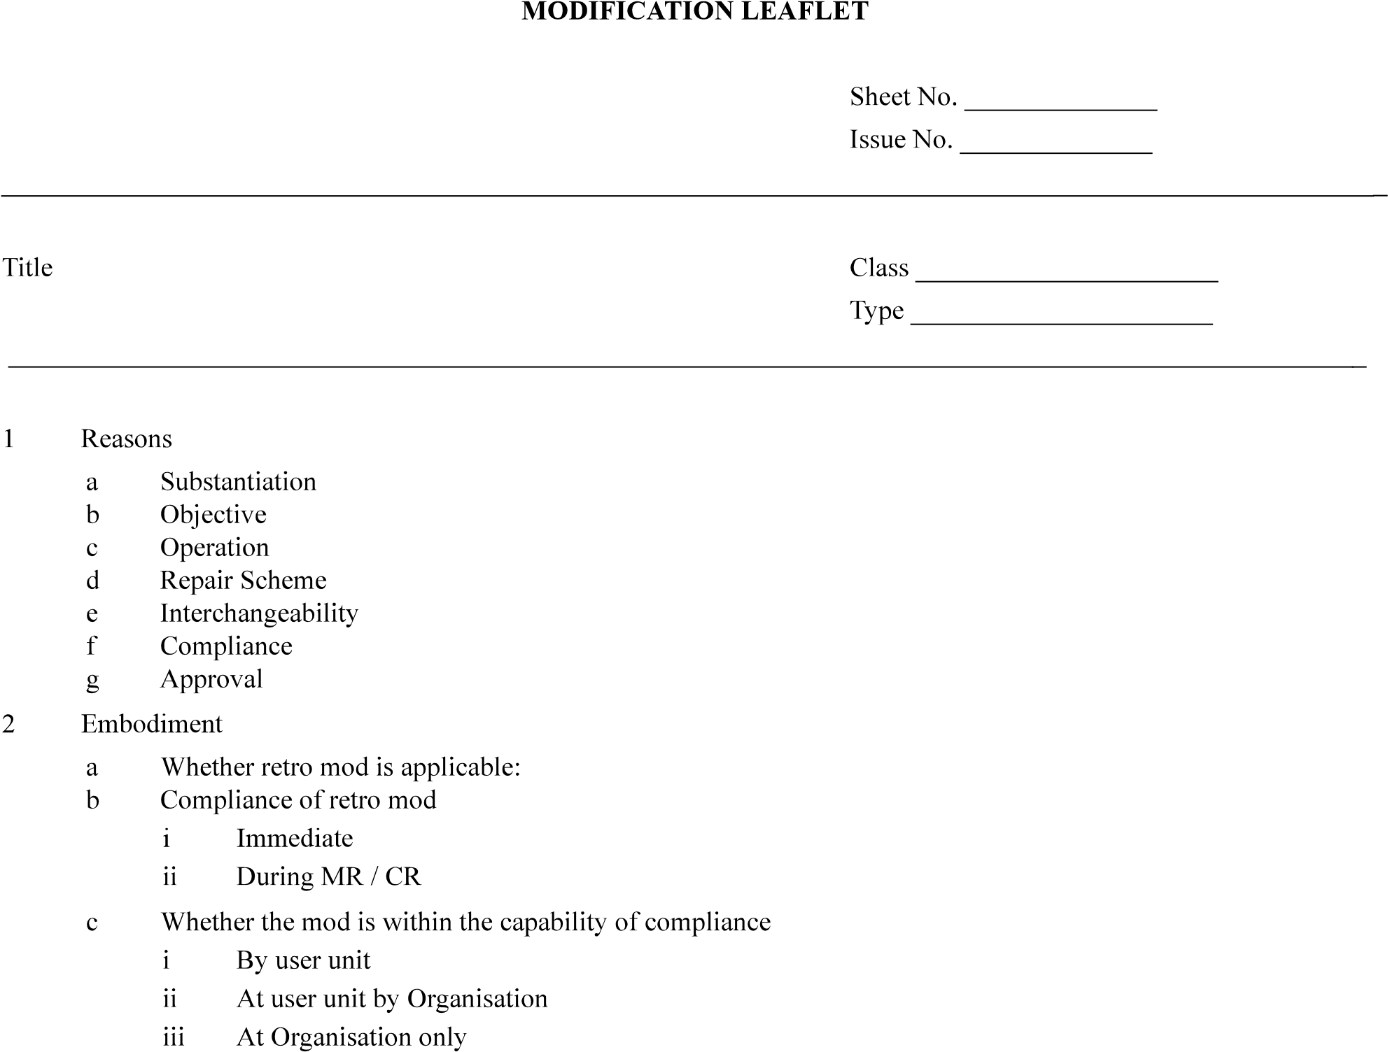
………………………
………………………………
…………………………………………………………..
………………………………..
…………………………….
…………………….
……………..
FORM - 35
MODIFICATION LEAFLET FORMAT
FOR AIR SYSTEM /AIRBORNE STORES

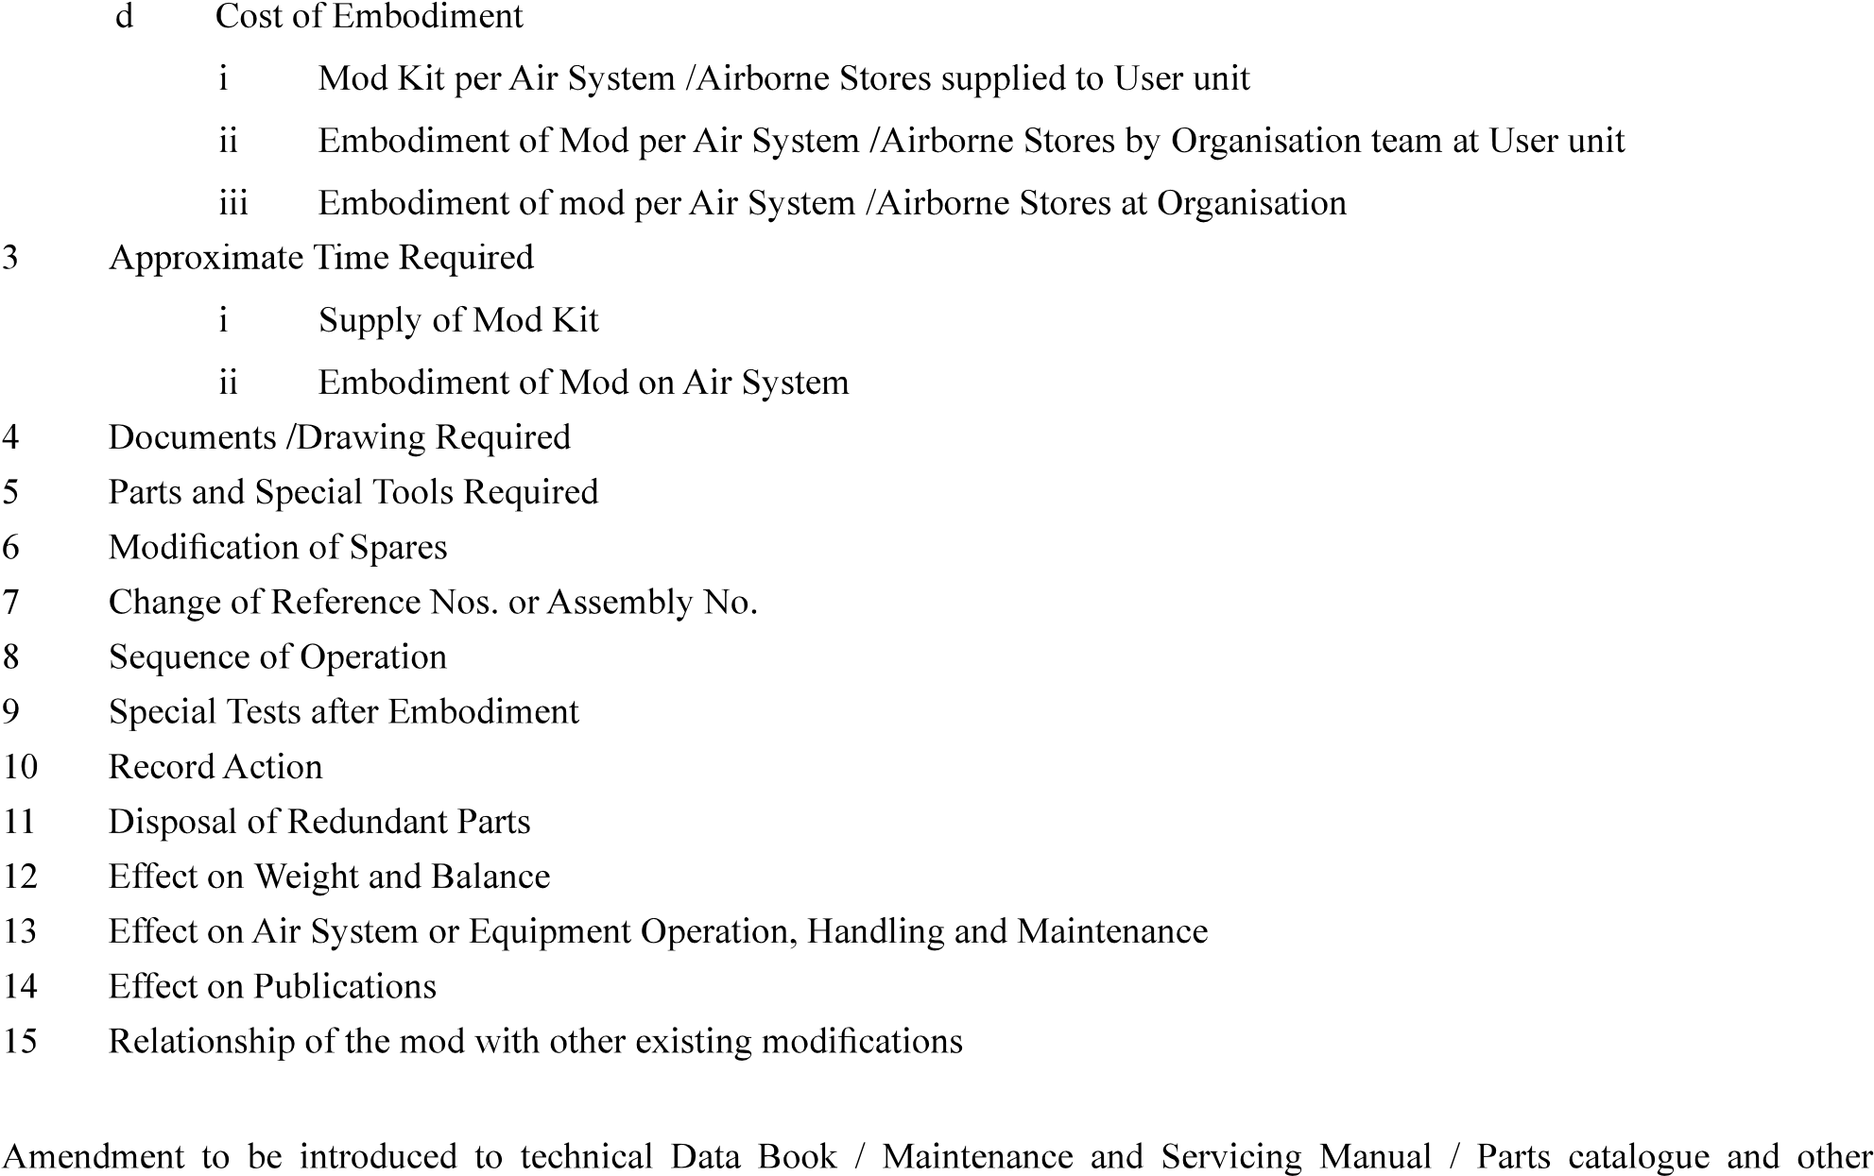
……………………………………
…………………………….
………………………………..
……………………………..
…………
…………………………..
…………………………………..
………………………………………
…………………………….
……………………………
……………………………….
…………………………..
……………………………..
publications as applicable
………………………
……………………
……………………….
……………………………………….

